Emneplan for perioden: oktober
Tema: FN-DAG
Mål | Litteratur |  | Barns medvirkning |  | Personalet skal for å nå periodens mål:
Hovedmål 1:  Vi skal skape interesse for samfunnets mangfold  Hovedmål 2:  Vi skal skape forståelse for andre menneskers livsverden og levesett | 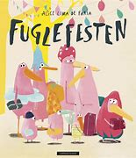  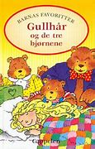 |  | 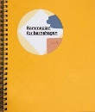  Rammeplanen sier:  Alle barn skal få erfare å få innflytelse på det som skjer i barnehagen, både når det kommer til planlegging, gjennomføring og vurdering. Barna skal tillegges ansvar som samsvarer med alder og modenhet.  KD, 2017 |  | 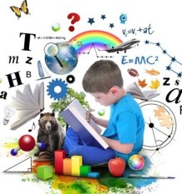  - Presentere de landene som er representert på avdelingen.  Flagg, bilder sanger og historier
Fokusord og begreper |  | Sang, rim og regle |  | Aktiviteter og opplevelser |  | Formingsaktivitet
FN-dag  Likhet  Ulikhet  Venner  Flagg  Norge  Andre land |  | Ormen Lange  Edderkopp, Edderkopp  Bjørnen sover  Uglesangen  Alle killebukkene  Blomster små  BlimE! – den ene  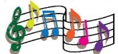 |  | FN-dag med kafe 24.10  Storhaughallen 11.10 |  | - Tegning og forming knyttet Fuglefesten, Gullhår og FN-dag

